Meer veiligheid voor mobiele machines
B&R introduceert nieuwe veiligheidsrelaismodule voor X90-besturingslijn
Mobiele machines worden steeds autonomer. Ze vereisen controllers die niet alleen compact, maar ook veilig zijn. B&R heeft haar X90 besturingslijn uitgebreid met een optiekaart waarop de signalen van externe veiligheidscomponenten potentiaalvrij aangesloten kunnen worden, waardoor mobiele machines nog veiliger worden.
Mobiele besturingssystemen met veilige potentiaalvrije uitgangen waren tot nu toe niet op de markt verkrijgbaar. Met de nieuwe veiligheidsrelaismodule van B&R kunnen externe veiligheidscomponenten, zoals servodrives of laserscanners, nu via een potentiaalvrij noodstopcircuit op de X90 controller worden aangesloten. Een veiligheidsniveau van PLe / SIL3 kan worden bereikt. De optiekaart is bijzonder geschikt voor autonome bouw- en landbouwvoertuigen.
Modulariteit maakt het verschil
Met haar krachtige, uitbreidbare X90 controller biedt B&R een ontwerpvrijheid die uniek is op de markt. Het scala aan optiekaarten opent nieuwe mogelijkheden voor het implementeren van klantspecifieke automatiseringsoplossingen. Bovendien wordt de controller geleverd in een robuuste IP69K-behuizing. Eenvoudig onderhoud is gegarandeerd aangezien er geen schakelkast of complexe bekabeling voor nodig is.

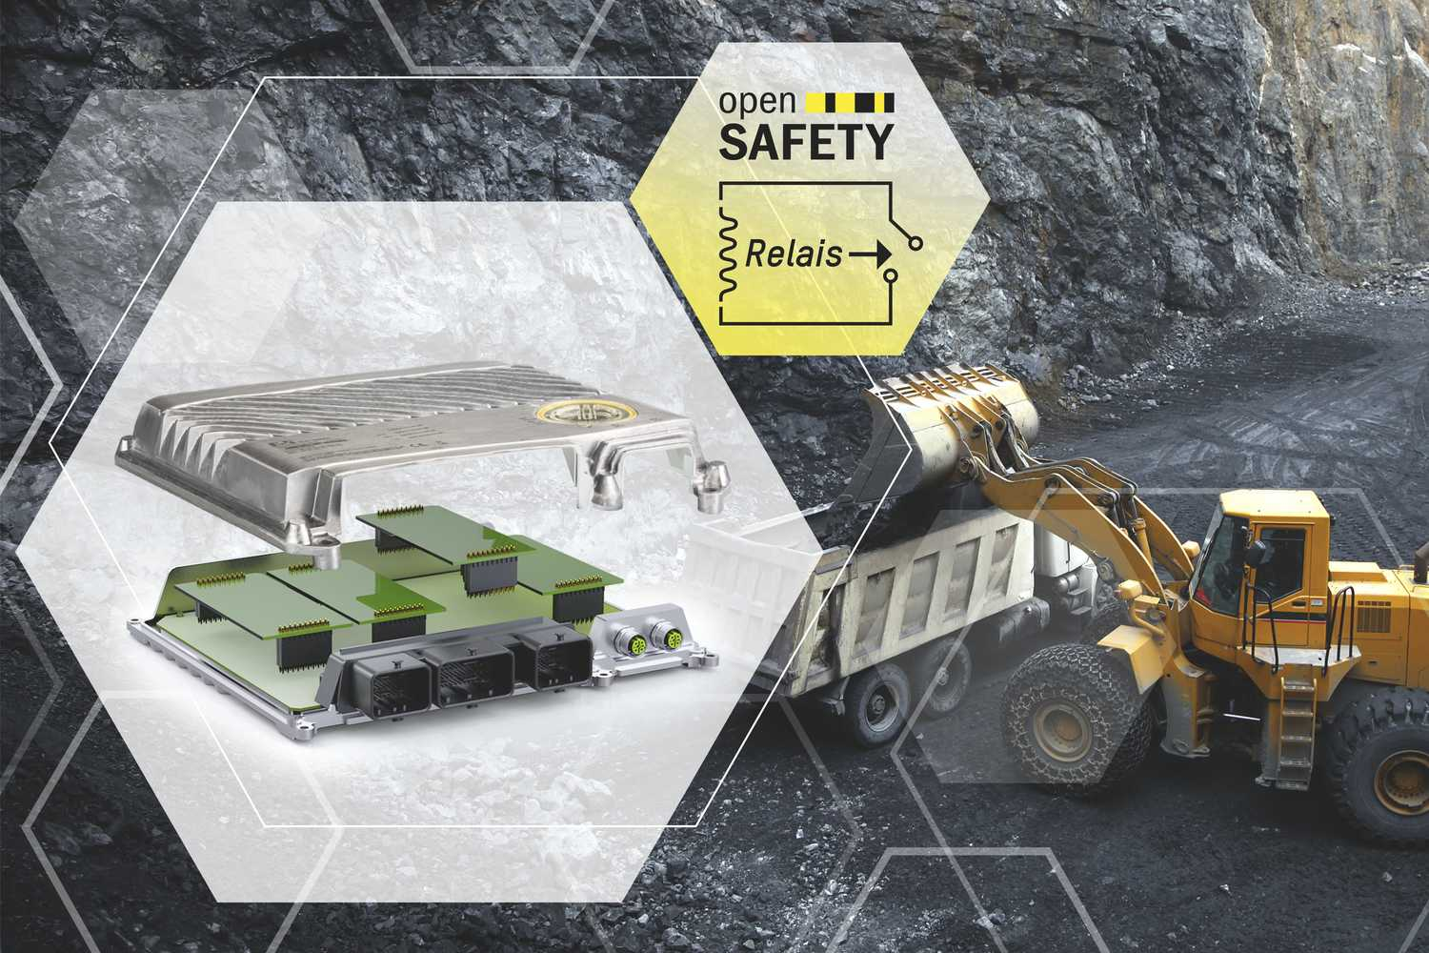
De nieuwe veiligheidsrelaismodule van B&R maakt mobiele machines nog veiliger.

Over B&R
B&R is een innovatief automatiseringsbedrijf met het hoofdkantoor in Oostenrijk en kantoren over de hele wereld. Als wereldleider in de industriële automatisering combineert B&R state-of-the-art technologie met geavanceerde engineering om klanten in vrijwel elke industrie complete oplossingen te bieden voor machine- en fabrieksautomatisering, motion control, HMI en geïntegreerde veiligheidstechniek. De industriële veldbusstandaarden met voorop POWERLINK en de open standaard openSAFETY maken het productportfolio compleet. Bovendien is de softwareontwikkelomgeving Automation Studio de wegwijzer voor toekomstgerichte engineering. Met haar innovatieve oplossingen definieert B&R nieuwe standaarden in de automatiseringswereld, helpt zij processen te vereenvoudigen en overtreft het bedrijf de verwachtingen van klanten
Voor meer informatie, bezoek onze website: www.br-automation.com

